ONLINEVAAZ
Sahih Dini Bilginin Önemi
11 Temmuz 2025
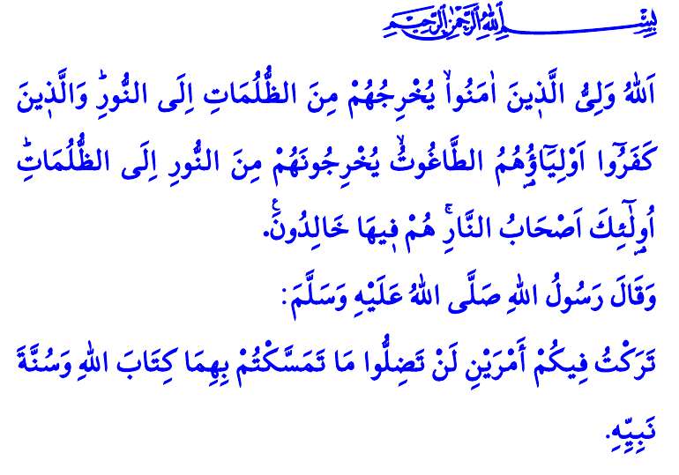
Muhterem Müslümanlar!
Önümüzdeki Salı günü, milletimizin birliğinin, vatanımızın bölünmez bütünlüğünün FETÖ tarafından hedef alındığı hain darbe girişiminin yıldönümü. Allah’ın inayeti, devletimizin dirayeti ve aziz milletimizin cesaretiyle hainlerin tuzaklarını bertaraf ettiğimiz şanlı direnişimizin üzerinden tam dokuz yıl geçti. O gece; istiklâl ve istikbalimize kast eden dâhili ve hârici şer odaklarına karşı kadınıyla erkeğiyle, genciyle yaşlısıyla el ele, omuz omuza verdik. Minarelerden yükselen salâlar eşliğinde; birlik, beraberlik ve dayanışma ruhuyla vatanımıza göz dikenlerin kirli emellerini boşa çıkardık. يَٓا اَيُّهَا الَّذ۪ينَ اٰمَنُٓوا اِنْ تَنْصُرُوا اللّٰهَ يَنْصُرْكُمْ وَيُثَبِّتْ اَقْدَامَكُمْ “Ey iman edenler! Eğer Allah’ın dinine yardım ederseniz, O da size yardım eder ve ayaklarınızı sabit kılar.” ayetinin tecelli ettiği o gece şanlı bir destanla düşmanlara ve bölücülere asla geçit vermedik elhamdülillah.
Aziz Müminler!
Yüce dinimiz İslam, insana; izzet ve şeref kazandıran, güven ve istikamet veren barış ve selamet dinidir. Hal böyleyken; tarih boyunca bazı kişi ve gruplar, İslam’ı ve onun mukaddes değerlerini kendi çıkarlarına alet etmekten geri durmamışlardır. Hain planlarını gerçekleştirmek için insanların en saf ve temiz duygusu olan dini inançlarını istismar etmekten çekinmemişlerdir. Allah’ın adını, Kur’an-ı Kerim’i, Sevgili Peygamberimiz (s.a.s)’i ve ibadetleri bile amaçlarına ulaşmak için bir araç olarak kullanmışlardır.
Ancak bilinmelidir ki; Allah ve Resûlünün muhabbetiyle dolu gönüller, sahih ve sağlam din bilgisiyle aydınlanmış zihinler var oldukça hiçbir istismarcı, karanlık emeline ulaşamamıştır, ulaşamayacaktır. Vatanına, milletine, dinine ve devletine bağlı nesiller yetiştikçe; aklını, kalbini ve ruhunu şeytana teslim eden hiçbir hain, milletimize diz çöktürememiştir, Allah’ın izniyle çöktüremeyecektir. Zira hutbeme başlarken okuduğum ayet-i kerimede Yüce Rabbimiz, iman eden kullarını asla yalnız ve sahipsiz bırakmayacağını bizlere şöyle müjdelemektedir. “Allah, iman edenlerin dostudur. Onları karanlıklardan aydınlığa çıkarır. İnkâr edenlere gelince, onların dostları da kendilerini aydınlıktan alıp karanlığa götüren tâğuttur, şeytandır, zalimdir. Onlar cehennem ehlidir. Orada ebedî kalacaklardır.”
Kıymetli Müslümanlar!
15 Temmuz ihaneti bize göstermiştir ki, temelini Kur’an ve sünnetin oluşturduğu sahih dini bilgi vazgeçilmezdir. Hutbeme başlarken okuduğum hadis-i şerifte Sevgili Peygamberimiz (s.a.s) bizleri şöyle uyarmaktadır: “Size iki şey bıraktım. Onlara sımsıkı sarıldığınız sürece yolunuzu asla şaşırmazsınız. Bunlar: Allah’ın Kitabı ve Peygamberinin sünnetidir.”
Sahih dini bilgi; inancımızın yaşanmasında, korunmasında ve geleceğe aktarılmasında en güvenilir sığınak ve en sağlam kalkandır. Sahih dini bilginin hâkim olduğu toplumda; bidat ve hurafeler vücut bulamaz, istismara ve istismarcılara kapı aralanamaz, fitne ve fesat ateşi tutuşturulamaz. Din, vatan ve millet aidiyeti yok sayılamaz. Allah ve Resûlünün önüne hiçbir kişi ya da ideoloji geçirilemez.
Değerli Müminler!
Bugün de milletimizin birliğini ve kardeşliğini hedef alan, ümmet-i Muhammed’in geleceğini tehdit eden istismarcı kişi ya da yapılar sinsi emellerinden vazgeçmiş değillerdir. Bize düşen; Peygamber Efendimiz (s.a.s)’in, لَا يُلْدَغُ الْمُؤْمِنُ مِنْ جُحْرٍ وَاحِدٍ مَرَّتَيْنِ “Mümin, bir delikten iki kere ısırılmaz.” uyarısını dikkate alarak, tedbiri elden bırakmamaktır. Aile yapımızı, ibadetlerimizi, mukaddes değerlerimizi istismar etmek isteyenlere karşı bilinçli, sağduyulu ve ferasetli olmaktır. Allah’ın bizlere emaneti olan çocuklarımızla ve gençlerimizle bizzat ilgilenmek, onları istismarcıların ve sapkın ideolojilerin insafına terk etmemektir. Onların sahih dini bilgiyi, doğru yöntem ve metotlarla, sağlam kaynaklardan, ehil ve liyakatli kişilerden almalarına özen göstermektir.
Bu vesileyle geçmişten günümüze din, vatan ve mukaddesat uğruna canlarını feda eden aziz şehitlerimizi, ayrıca bu hafta Pençe-Kilit Harekât bölgesinde şehadet şerbetini içen vatan evlatlarını rahmetle anıyor, kahraman gazilerimizi minnet ve şükranla yâd ediyorum.
Hutbemi Allah Resûlü (s.a.s)’in şu hadisiyle bitiriyorum: “Dini dünya işlerine alet eden insan ne kötüdür! Arzu ve isteklerinin kendisini saptırdığı insan ne kötüdür!”
Kaynaklar
Muhammed, 47/7.
Bakara, 2/257.
Muvatta’, Kader, 3.
Buhârî, Edeb, 83.
Tirmizî, Sıfatü’l-kıyâme, 17.
Kaynak: Diyanet İşleri Başkanlığı

